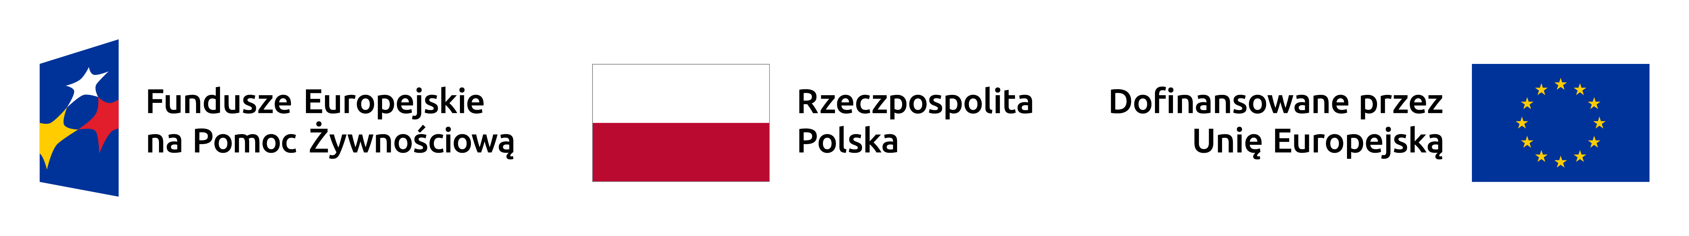
Informujemy, że osoby, które chcą skorzystać
z Banku żywności
w ramach
Programu Fundusze Europejskie na Pomoc Żywnościową 2021-2027
(dalej FEPŻ)
powinny złożyć wniosek uprawniający do przyznania pomocy żywnościowej

Wnioski przyjmujemy
w Ośrodku Integracji i Pomocy Społecznej w Ozimku
poniedziałek: 7:30 – 17:00
wtorek – czwartek 7:30 – 15:30
piątek 7:30 – 14:00

